Pressmeddelande 2010-03-30

Konsument med höga krav driver fram nya, snabba lösningar

Bra mat, snabbt. Så kan de senaste mattrenderna summeras. Svensken blir allt mer medveten om vad han/hon vill och bör äta, samtidigt som vi är mer stressade än tidigare och tvingas till kompromisslösningar för att få vardagen att fungera. Den komplexa verkligheten har öppnat upp för en ny kategori matprodukter – färdiglagade middagar med högre kvalitet.

85 procent av svenskarna tycker det är bra med mat som går snabbt att laga till. En av tre är ofta på språng och är tvungen att äta något på vägen och en av fyra äter ofta på (eller tar med sig mat ifrån) snabbmatsrestauranger. Det visar en ny attitydundersökning som Synovate gjort på uppdrag av Lantmännen.

- Svensken blir allt mer stressad och vill lägga mindre och mindre tid på vardagsmatlagningen. Samtidigt ställer vi allt högre krav på råvaror och betalar gärna några kronor extra för att få livsmedel av högre kvalitet. Denna komplexa verklighet gör att bra mat som går snabbt att tillaga eller bereda har vuxit kraftigt de senaste åren, säger Anna Reumark från Lantmännen Research & Development.

Detta syns bland annat på försäljningen av Gooh, Operakällarens färdiglagade rätter. Försäljningsrekorden avlöser varandra för företaget. Antalet sålda rätter i februari i år ökade med 59 procent jämfört med föregående år och sedan januari är Gooh marknadsledare inom kyld färdiglagad mat i Sverige.

- Efterfrågan på kvalitativ och god färdiglagad mat ökar stadigt. Högre medvetenhet och upplysta konsumenter ställer hårda krav på färdigmatsaktörerna. Det finns ett intresse för äkthet, svenska råvaror och kvalitet. Man vill lita på vad man stoppar i sig, vilket klykar väl i vad Gooh och Lantmännen står för, säger Jonas Regnér, vd Gooh.

Gooh lanserades hösten 2005 som ett samarbete mellan Operakällaren och Lantmännen. Ambitionen var, då som nu, att laga färdigmat som var god att äta och hälsosam för kroppen. Sedan dess har utvecklingen ökat explosionsartat. I förra veckan invigdes Goohs nya kök med kapacitet för att klara en nordisk expansion.

- Undersökningar visar att vi väljer snabbmat och färdiglagad mat till lunch för att vi är stressade och till middag för att inspiration saknas. Och vi har ständigt dåligt samvete för att vi inte räcker till. Tänk så skönt om vi bara kan slippa det där samvetet och unna oss EN matlagningsfri dag i veckan…, resonerar Jonas Regnér, vd Gooh.

Om Gooh
Gooh är ett samarbete mellan Lantmännen, Sveriges främsta leverantör av råvaror, och Operakällaren, Sveriges mest kända stjärnkrog. Med rätter komponerade av Operakällarens kökschef Stefano Catenacci erbjuds konsumenten god, vällagad och naturligt hälsosam mat, till ett rimligt pris. ”Det ska vara som att äta på restaurang, fast hemma”, som Stefano Catenacci säger. Gooh går att köpa i utvalda dagligvarubutiker, i egna måltidsbutiker och som företagslösningar. Läs mer på www.gooh.se.

För mer information, kontakta:
Jonas Regnér, VD Gooh
Tel: 0709 27 80 01, E-post: jonas@gooh.se

Anna Reumark, Lantmännen R&D
Tel: 076 417 43 28, anna.reumark@lantmannen.com

Stina Jakobsson, Marknadschef Gooh
Tel: 076 886 36 04, E-post: stina.jakobsson@gooh.se

Bild 1) Jonas Regnér, vd Gooh


Bild 2) Stefano Catenacci, Gooh & Operakällaren
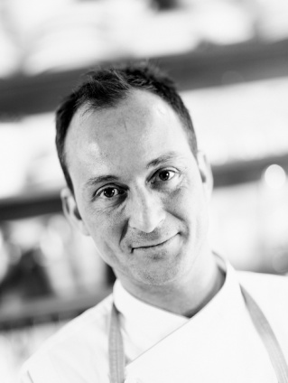

Bild 3) Operakällarens klassiker: Fiskgryta i saffranssås

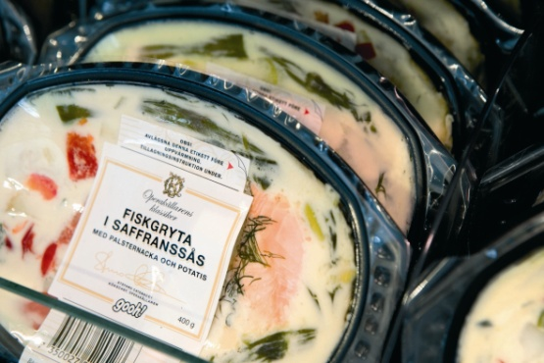

Bild 4) Operakällarens klassiker: Skånsk kalops med potatis
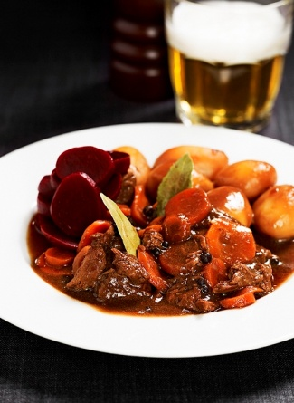

Fler bilder hittar du på www.gooh.se/Om-Gooh/Press/Pressbilder

